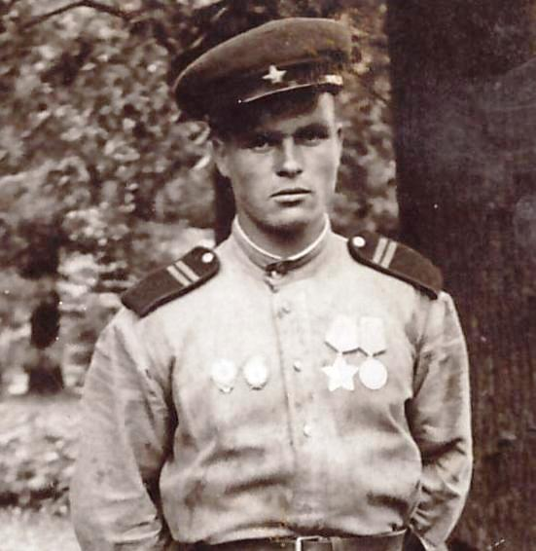

Регион | БРЯНСКИЙ
Населенный пункт | П. КЛЕТНЯ
Фамилия, имя, отчество солдата | Булохов Иван Степанович
Звание | младший сержант
Боевой путь | В армию был призван в октябре 1940 года Износковским РВК Смоленской области. Служил в городе Каунасе Литовской ССР, где и застала его война.В боях участвовал в Калининской области (Себеж, Идрица) с боями пришлось отступить. Потом отвели на формировку, получили матчасть и пополнение и снова в бой, на северо-западный фронт на оборону Ленинграда, потом на Волховский фронт. В 1944 году 14 января прорвали оборону противника, освободили город Новгород, г.Уторгаж, г. Кричевицы, г.Псков,г.Порхов. Освобождал ст.Дно в Эстонии, Тарту Выру в Латвии, г.Ригу. Потом получили пополнение и отправились в Венгрию под Будапешт, где при шлось юго-западней Будапешта на озере Балатон участвовать в разгроме двух танковых дивизий на прямой наводке. Проходил с боями по Австрии. Освобождал г. Вену, г.Баден. Проходил по Чехословакии.  Воевал на Западном, Волховском, Ленинградском, 3 –ем Прибалтийском, 3 –ем Украинском фронтах.  Войну закончил в звании гвардии младший сержант. Был наводчиком 2 бат. 1 дивизиона 35 Гвардейской Армейской Пушечной Артиллерийской Новгородской ордена Суворова бригады.
Награды | Орден «Красной звезды»,  Орден «Славы 3 степени»,  медаль «За отвагу», медаль «За взятие Вены», медаль «За победу над Германией», знак «Отличный артиллерист».
Воспоминания | При прорыве обороны противника в районе Чопаго, Ченберона под сильным артиллерийским огнем, благодаря хладнокровности и точности наводки, своим орудием уничтожил наблюдательный пункт противника разрушил траншеи в этом районе. В наступательных боях за последние дни орудие, которым наводчиком т.Булохов в составе батареи подавило три артбатареи противника, воспретило огонь пяти артбатареям, уничтожило две пулеметные точки, отбило три контратаки противника, рассеяла и частично уничтожила до роты солдат и офицеров противника. Расчет т.Булохова сплочен и готов выполнить любую задачу поставленную командованием.  7 июня 1944 года гвардии ефрейтор Булохов точным огнем своего орудия прямой наводкой обеспечил успех нашей пехоте по захвату опорного пункта немцев – Тараканово 1-е. Благодаря его точной наводке огнем орудия разбит бронеколпак. Во время артиллерийского обстрела противником, был ранен, но и раненый продолжал вести огонь пока не был заменен другим наводчиком. Своей работой обеспечил продвижение вперед нашей пехоте и закрепление опорного пункта Тараканово 1-ое.В результате большой потери крови, как тяжело раненый направлен в госпиталь.
Отправитель | Межпоселенцеская центральная библиотека Клетнянского района
Контактная информация | 8 (48338) - 9-10-56

